Nextseq500基因测序仪简易操作流程
- 开机
打开电源开关切换到I(on)的位置，按下试剂室上方的电源按钮后开机

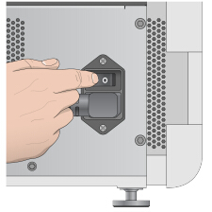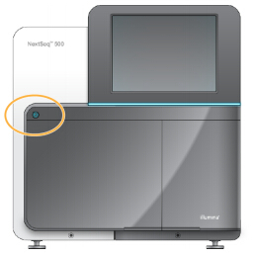
- 关机
1.点击界面上的Manage Instrument按钮
2.选择 System Power Options
3.点击关机
安全关机的方式应先关闭电脑软件再关闭电源，再次打开仪器时需等待至少60s
注意：仪器放置后不要随便移动，移动机器可能会影响其光线的校准和破坏数据的完整性，如果需要重新移动仪器，需要联系Illumina公司相关技术人员。

三、测序工作流程
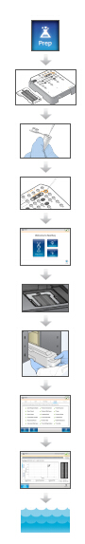
变性和稀释文库

将处理好的文库加到试剂盒10号样品孔里
从软件界面,选择序列开始运行设置
步骤

检查运行参数和自动检查的结果，确认后开始

测序完成后仪器维护清洗
数据分析处理
载入flow cell
使用Illumina BaseSpace进行配置
根据实验需要选择合适的试剂盒

将试剂室清空，加入buffer和试剂盒

试剂盒准备
①取出保存在-20℃中的试剂盒，室温水浴60min后将试剂盒表面的水擦干，注 意水浴过程中不要浸没试剂盒；（或将试剂盒放在2℃-8℃融化过夜，至少需要18h融化，在2℃-8℃下，试剂能稳定使用一周）
②轻轻来回摇晃5次混匀试剂盒；
③检查29,30,31和32孔，确定试剂都已经融化完全；
④轻敲桌面排除气泡。
注意：试剂盒中含有甲酰胺，具有一定的毒性，注意不要吸入、摄取、皮肤和眼睛接触到，实验时注意穿好防护措施，包括防护镜、手套和实验服，处理使用过的试剂时应严格按照政府规定的安全标准。
Flow Cell准备
- 取出保存在2℃-8℃的Flow Cell，在室温下放置30min后拆开铝箔包，打开透明塑料翻盖包后取出Flow Cell。
- 用沾有少量的低棉絮酒精棉轻轻擦拭Flow Cell,并用低棉絮擦干剩余酒精。

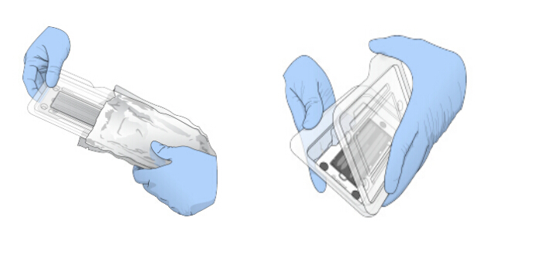
注意：
- 使用前确保Flow Cell未破损；
- 确保端口垫圈和白色塑料的帖子完好无损；
- 确保四个白色固定夹卡在黑色承板的边缘，如果发现承板在夹子下不安全，轻轻一起按下黑色承板和白色框架直到板卡在夹子上。
- 确保4个金属弹簧夹平对黑色的承板。
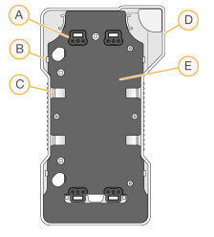
- 端口垫圈
- 固定夹
- 弹簧夹
- 白色框架
- 承板
文库加载到试剂盒
①用低棉絮酒精棉将试剂盒上的#10 labeled Load Library Here擦干净，并用1ml移液枪冲洗金属箔片；
②将文库加入到#10 labeled Load Library Here，分散文库时注意不要碰到金属箔片。
